一、选择题：本题共12小题，每小题2分，共24分。在每小题给出的四个选项中，只有一项是符合题目要求的。
1.下列关于蓝藻与青霉菌的叙述中，不正确的是（ ）
A.蓝藻和青霉菌细胞中都含有核糖体
B.二者最大的区别是蓝藻没有成形的细胞核
C.蓝藻细胞中无叶绿体但是能进行光合作用，而青霉菌则不能
D.蓝藻与青霉菌都以二分裂的方式进行繁殖
2.下列关于线粒体的叙述，正确的是（ ）
A.线粒体外膜上的蛋白质含量比内膜的高
B.葡萄糖分解为丙酮酸的过程发生在线粒体基质中
C.成人心肌细胞中的线粒体数量比腹肌细胞多
D.生命活动所需ATP均由线粒体提供
3.将生鸡蛋的大头保持壳膜完好去掉蛋壳，小头开个小孔让蛋清和蛋黄流出。向蛋壳内灌入质量分数为15%的蔗糖溶液，然后将蛋壳放在烧杯内的清水中并用铅笔标上吃水线。下列分析错误的是（ ）
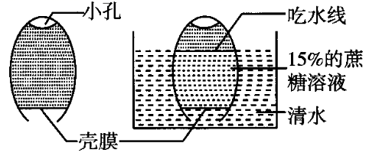
A.壳膜相当于渗透装置中的半透膜
B.半小时后吃水线低于烧杯的水面是由清水通过壳膜渗入蛋壳所致
C.若将清水换为质量分数为15%的NaCl溶液，则蛋壳先上浮后下沉
D.水分子进出壳膜达到平衡后，水分子将不再发生移动
4.研究表明，激活某种蛋白激酶的PKR，可诱导被病毒感染的细胞发生调亡。下列叙述正确的是（ ）
A.上述病毒感染的细胞凋亡后其功能可恢复
B.上述病毒感染的细胞凋亡不是程序性死亡
C.上述病毒感染细胞的凋亡过程不受基因控制
D.PKR激活剂可作为潜在的抗病毒药物加以研究
5.结核杆菌是一种胞内寄生菌，卡介苗是用于预防结核病的疫苗，人体接种卡介苗后将获得相应免疫力。下列有关叙述正确的是（ ）
A.结核杆菌入侵后，浆细胞会增殖分化并产生相应抗体
B.结核杆菌再次入侵时，吞噬细胞会吞噬处理结核杆菌
C.注射卡介苗的作用是刺激人体内记忆细胞的增殖分化
D.卡介苗对人体来说是一种抗原，会被效应T细胞裂解
6.α⁻珠蛋白与α⁻珠蛋白突变体分别由141个和146个氨基酸组成，其中第1~138个氨基酸完全相同，其余氨基酸不同。该变异是由基因上编码第139个氨基酸的一个碱基对缺失引起的。该实例不能说明（ ）
A.该变异属于基因突变 B.基因能指导蛋白质的合成
C.DNA片段的缺失导致变异 D.该变异导致终止密码子后移
7.蝙蝠是很多病毒的自然宿主，它能携带100多种对于人类来说毒性极大、凶险无比的病毒，如新型冠状病毒、埃博拉病毒、狂犬病病毒、SARS病毒等，但是蝙蝠却不生病。下列对其原因分析错误的是（ ）
A.蝙蝠中免疫能力低下的个体，在自然选择过程中已经被淘汰
B.病毒中毒性极强的种类已经随宿主的死亡而失去了繁殖的机会
C.病毒使蝙蝠发生了抗病毒的基因突变，能抵御病毒的侵染
D.存留下来的病毒相对于蝙蝠来说毒性较弱，但是其繁殖力较强
8.某野生动物种群数量超过环境容纳量（K值）后，其种群数量的变化曲线有如图的Ⅰ、Ⅱ、Ⅲ三种。下列相关叙述错误的是（ ）
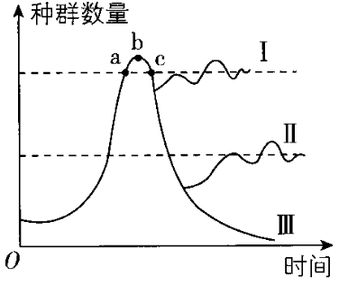
A.环境被破坏时环境容纳量下降，体现了环境的制约作用
B.a点出生率大于死亡率，c点死亡率大于出生率
C. 曲线Ⅱ和曲线Ⅲ的变化可能是该种群栖息地受破坏导致的
D.当曲线Ⅲ趋近于0时，对该动物种群应采取就地保护措施
9.人类秃顶的遗传是由位于常染色体上的一对等位基因B和b控制的，bb表现正常，BB表现秃顶，杂合子Bb在男性中表现秃顶，而在女性中表现正常，现有一对表现正常的夫妇生育了一个秃顶儿子。下列表述正确的是（ ）
A.人类秃顶的遗传与性别相关联，不遵循基因的分离定律
B.秃顶儿子与其父亲的基因型相同
C.杂合子Bb在男女中表现型不同，可能与性激素有关
D.这对夫妇再生一个秃顶儿子的概率为1/2
10.2019年12月8日在重庆举行国际半程马拉松比赛，人们在运动过程中，机体会发生一系列生理活动以维持内环境稳态。下列与此相关的叙述正确的是（ ）
A.内环境稳态是指内环境中的各种成分和理化性质都处于动态平衡
B.运动过程中，线粒体内的葡萄糖氧化分解加快，体温略有升高
C.剧烈运动时会产生大量乳酸进入血液，与血浆中缓冲物质H₂CO₃发生中和，血浆pH保持相对稳定
D.大量流汗使细胞外液渗透压降低
11.冬泳是受许多人喜爱的一项健身方式，但是冬泳时间不宜过长，否则可能会对身体造成伤害。
下列有关说法错误的是（ ）
A.机体受到寒冷刺激后，皮肤的冷觉感受器兴奋，产生的神经冲动传至大脑皮层，产生冷觉
B.持续冬泳使血浆中的CO₂浓度升高，会刺激下丘脑的呼吸中枢，使其兴奋，从而使呼吸加快
C.机体在低温环境中会通过毛细血管收缩减少散热
D.冬泳过程中机体为了抵抗寒冷，甲状腺激素和肾上腺素的分泌增加，使人精神振奋
12.为助力“美丽乡村”建设，科研人员对某地富营养化水体实施生态恢复，先后向水体引入以藻类为食的某些贝类，引种芦苇、香蒲等水生植物，以及放养植食性鱼类等。经过一段时间，水体基本实现了“水清”“景美”“鱼肥”的治理目标。相关叙述不正确的是（ ）
A.治理前的水体不能实现自我净化说明污染程度超过了该生态系统的自我调节能力
B.引种芦苇、香蒲既可吸收水中无机盐，又能遮光抑制藻类的生长繁殖
C.放养植食性鱼类可使生态系统中的物质和能量更多地流向人类
D.“水清”“景美”等观赏价值属于生物多样性的间接价值
二、选择题：本题共4小题，每小题4分，共16分。在每小题给出的四个选项中，有的只有一项符合题目要求，有的有多项符合题目要求。全部选对的得4分，选对但不全的得2分，有选错的得0分。
13.某家庭关于一种单基因遗传病遗传系谱图如图所示，对Ⅰ-1，Ⅰ-2，Ⅱ-4，Ⅱ-5的相关基因进行电泳，结果如图所示（已知该致病基因与正常基因电泳条带不同）。下列说法错误的是（ ）
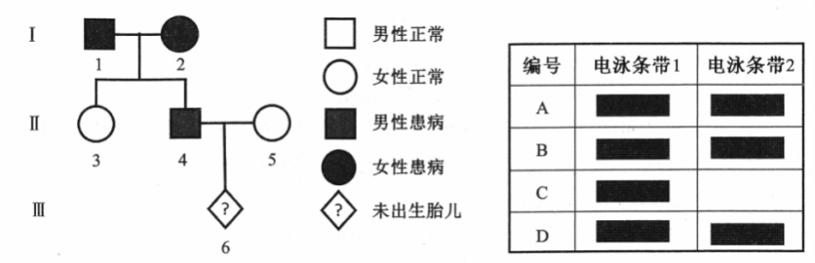
A.编号C为Ⅱ-5 B. 电泳条带1代表致病基因
C. 人群中该病女患者多于男患者 D. Ⅲ-6 患该病的概率为 1/2
14.CRISPR/Cas系统是细菌在进化过程中形成的防御机制。当病毒入侵细菌时，细菌基因组中的CRISPR位点能转录与入侵病毒基因组序列相匹配的小分子RNA，然后CRISPR-RNA就能通过互补序列结合病毒基因组，并表达CRISPR相关核酸酶（Cas酶），进而切割病毒DNA以阻止病毒完成其功能。下列相关叙述错误的是（ ）
A.CRISPR位点的转录和翻译场所不相同
B.CRISPR/Cas的发现有助于对基因进行定点编辑
C.CRISPR/Cas系统可抵御各种病毒的入侵
D.Cas酶可能作用于磷酸二酯键
15.NO是一种可自行失活（平均5s后失活）的神经递质，它凭借脂溶性穿过细胞膜，迅速在细胞间扩散，其不经受体介导直接进入突触后膜所在细胞内，如果进入血管平滑肌细胞内，可通过增强GC（鸟苷酸环化酶）的催化活性，打开离子通道，使血管平滑肌松弛。下列说法错误的是（ ）
A.NO只能单向传递
B.突触后膜上没有NO的特异性受体
C.NO通过自由扩散的方式释放至细胞外
D.NO可打开血管平滑肌细胞膜上的Na⁺通道
16.植物激素中的赤霉素与生长素都能促进茎伸长，请根据图中信息和相关知识分析下列说法，错误的是（ ）
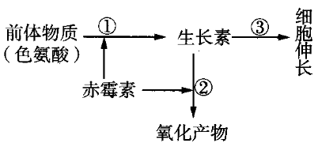
A.赤霉素和生长素都是植物细胞合成的微量有机物
B.图中赤霉素对①和②过程分别起抑制和促进作用
C.由图可知植物的生长是多种激素相互作用、共同调节的结果
D.生长素促进胚芽鞘生长的作用部位在尖端
三、非选择题：包括必考题和选考题两部分。第17~20题为必考题，每个试题考生都必须作答。第21、22题为选考题，考生根据要求作答
（一）必考题：此题包括4小题，共45分。
17.（12分）在24小时昼夜周期中，日照长度必须长于一定时长才能开花的植物称为长日照植物，日照长度短于一定时长才能开花的植物称为短日照植物。科学家通过改变24小时的光照和黑暗的时间处理植物A和植物B一段时间，结果如图所示。
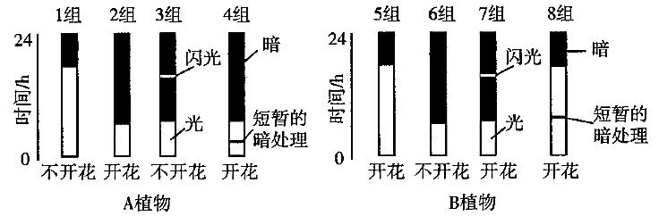
（1）根据组别__________（填组别号）可判断植物B为__________（填“长”或“短”）日照植物。
（2）科学家又对植物A和植物B分别做了以下处理：闪光打断黑暗时间，短暂的暗处理打断光照时间。实验结果如图中3组和4组、7组和8组所示。根据图示结果可知影响植物开花的关键因素是__________（填“夜间的长度”或“日照的长度”）。请说明理由：__________。
（3）若要B植物提前开花，可以怎样处理？__________。
18.（11分）某种自花传粉、闭花受粉的植物，其花的颜色为白色和红色，茎有粗、中粗和细三种。请分析并回答下列问题：
（1）若让两株相对性状不同的该种植物进行杂交，应先除去母本未成熟花的全部雄蕊。其目的是_________。
（2）已知该植物茎的性状由两对独立遗传的核基因(A、a，B、b)控制，只要b基因纯合时植株就表现为细茎，当只含有显性基因B时植株表现为中粗茎，其他表现为粗茎。若基因型为AaBb的植株自然状态下繁殖，则理论上子代的表现型及比例为________。
（3）现发现某一白花植株种群中出现一株红花植株，若花色由一对等位基因D、d控制，且该红花植株自交后代中红花植株与白花植株之比始终为2：1，试解释其原因_______。
（4）若已知该植物花色由D、d和E、e两对等位基因控制现基因控制，现有一基因型为DdEe的植株，其体细胞中相应基因在染色体上的位置及控制花色的生物化学途径如图所示。
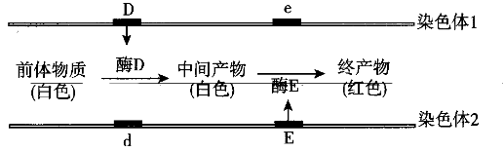
则该植株花色为________。该植株自交时(不考虑基因突变和交叉互换现象)，后代中纯合子的表现型为________。
19.（10分）如图中曲线分别表示两个人饭后血糖变化情况，分析该图回答相关问题。
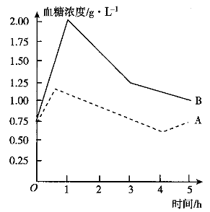
（1）一般情况下，正常人的血糖值为________；饭后1小时两人血糖含量上升的原因是________。
（2）当血糖浓度上升时，下丘脑中的葡萄糖感受器接受刺激产生兴奋，使胰岛B细胞分泌活动增强，血糖浓度下降，此过程属于________调节。胰岛B细胞分泌的胰岛素需要与靶细胞的受体结合才能发挥作用，胰岛素的受体分布在靶细胞的
________（填“细胞膜上”“细胞质中”或“细胞核中”），此过程中胰岛素的作用机理是促进组织细胞加速葡萄糖的________。
（3）饭后4小时，A曲线又上升，此时血糖的来源是________和________。
（4）曲线________代表糖尿病患者血糖含量变化，判断理由是________。
20.（12分）在生态修复工程中，发现退耕还林培植的林木，近年来遭到迁入的某种山鼠的危害，对于鼠害较为严重的地区进行了药物灭鼠，但这种方法对鼠害的控制很难持久有效。生态修复工程师分析了该生态系统中山鼠与其天敌M的能量传递关系，如图所示，a~f表示能量值。请分析回答下列问题：
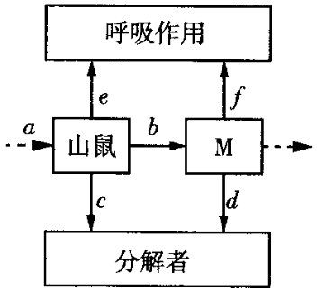
（1）在退耕还林工程中，在原来的耕地上发生了___________演替。
（2）进行药物灭鼠后，山鼠种群数量出现下降，原因可能是药物引起山鼠种群的死亡率升高，从种群特征角度分析，还可能是______________________。
（3）天敌M粪便中的能量包含在图中___________（填字母）中，M用于生长、发育及繁殖的能量可表示为___________（用图中字母和计算符号表示）。生态系统中相邻营养级之间的能量传递效率为10%~20%，但生态修复工程师分析后发现b/a远低于1/10，请结合所学知识分析，原因是______________________。
（4）结合图中存在的种间关系，请提出防治山鼠更持久有效的思路：__________________。
（二）选考题：共15分。请考生从给出的两道题中任选一题作答。如果多做，则按所做的第一题计分。
21.[选修1：生物技术实践]（15分）
耐高温淀粉酶在大规模工业生产中有很大的实用性。如图表示从热泉的嗜热菌样品中进行筛选分离菌种，经过耐高温淀粉酶的提纯和固定化后，用于工业化生产的过程。请回答：
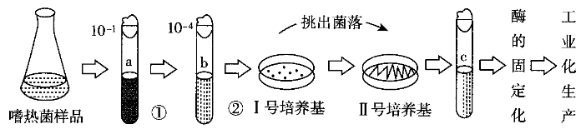
（1）①过程进行的操作为_________，②过程实施的是_________分离法；可根据Ⅰ号培养基上_________的大小，来确定需扩大培养的目标菌种。
（2）Ⅰ号培养基中除了加入淀粉外，还需加入另一种重要的营养成分是______（A.琼脂B.葡萄糖C.硝酸铵D.碳酸氢钠），并放在高温条件下培养。
（3）将适量经提纯的耐高温淀粉酶通过______法固定在石英砂上，形成固定化酶柱，此后用一定浓度的淀粉溶液进行过柱试验，可往流出液中滴加______溶液检测酶的催化效果，但结果发现流出液显蓝色，请分析在上述操作中存在的可能原因是______（至少写出两点）。
22.[选修3：现代生物科技专题]（15分）
核酸疫苗是将编码某种抗原蛋白的外源基因(DNA或RNA)导入动物体细胞内，并通过宿主细胞的表达系统合成抗原蛋白，诱导宿主产生对该抗原蛋白的免疫应答，以达到预防和治疗疾病的目的。下图为针对某种RNA病毒抗原(S蛋白)研制DNA疫苗和RNA疫苗的思路，请据图回答下列问题:
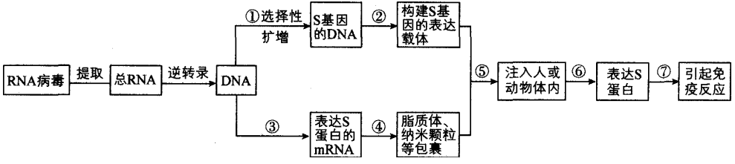
（1）与体内DNA复制相比，过程①所需酶具有的特点是________，欲选择性扩增出S基因的DNA，前提是利用S基因设计出特异性的________。
（2）过程②构建S基因表达载体，其S基因应插入载体的________之间；要检测⑥是否表达出S蛋白，可用________法。
（3）过程③④是制备RNA疫苗的过程，该疫苗注射到人体后会与细胞中的核糖体结合表达出S蛋白，这说明了生物界________。
（4）与注入灭活的或减毒的病毒抗原相比，核酸疫苗的突出特点是图中过程________(填序号)是在宿主细胞内进行的。由此推测核酸疫苗一次接种即可获得长期免疫力，无需反复多次加强免疫的原因是________。
答案以及解析
1.答案：D
解析：蓝藻和青霉菌细胞中都含有核糖体，A正确；二者最大的区别是蓝藻没有由核膜包被的细胞核，B正确；蓝藻细胞中无叶绿体但是具有与光合作用有关的色素，能进行光合作用，而青霉菌则不能，C正确；蓝藻是原核生物，以二分裂的方式进行繁殖，青霉菌是真核生物，通过产生孢子来繁殖，D错误。
2.答案：C
解析：线粒体的内膜向内折叠，上面有多种与有氧呼吸有关的酶，故内膜上的蛋白质含量比外膜的高，A错误。葡萄糖分解为丙酮酸是细胞呼吸的第一阶段，场所是细胞质基质，B错误。线粒体是细胞呼吸的主要场所，为生命活动提供能量，心肌细胞需要能量多，故线粒体较多，C正确。ATP的主要来源是细胞呼吸，细胞呼吸的场所包括细胞质基质和线粒体，另外光合作用过程中也会产生ATP，D错误。
3.答案：D
解析：根据题意和图示分析可知：生鸡蛋壳膜具有半透膜的特性，蔗糖分子不能通过。当壳膜内溶液的浓度大于外界溶液的浓度时，壳膜外的水分子就透过壳膜进入到壳膜内的蔗糖溶液中；当壳膜内溶液的浓度小于外界溶液的浓度时，壳膜内的水分子就透过壳膜进入到壳膜外的溶液中。本实验中壳膜相当于渗透装置中的半透膜，A正确。由于壳膜内溶液的浓度大于外界溶液的浓度，外界溶液中的水分子会透过壳膜进入到壳膜内的蔗糖溶液中，导致蛋壳下沉，吃水线低于烧杯的水面，B正确。若将清水换为质量分数为15%的NaCl溶液，由于15%的NaCl溶液的物质的量浓度大于15%的蔗糖溶液的物质的量浓度，因此单位时间内进入壳膜的水分子少于从壳膜出来的水分子，导致蛋壳上浮；由于Na⁺和Cl⁻都可以通过壳膜，因此壳膜两侧的浓度差很快消失，壳膜外的水就透过壳膜进入到壳膜内，导致蛋壳下沉，C正确。水分子进出壳膜达到平衡后，水分子仍可发生移动，D错误。
4.答案：D
解析：本题考查细胞凋亡的相关知识。细胞凋亡是不可逆的，凋亡的细胞以凋亡小体的形式裂解死亡，被吞噬细胞清理，其功能不可恢复，A项错误；细胞凋亡是由基因所决定的细胞自动结束生命的过程，是细胞的程序性死亡，B、C项错误；由题意可知，激活PKR可以诱导被病毒感染的细胞的凋亡，使病毒暴露出来，不能在细胞中增殖，因此PKR激活剂可以作为潜在的抗病毒药物进行研究，D项正确。
5.答案：B
解析：浆细胞不能增殖分化，只能合成并分泌抗体，A错误；当结核杆菌再次入侵人体时，吞噬细胞吞噬结核杆菌，使其暴露出特定的抗原决定簇，记忆细胞会识别抗原并迅速增殖分化，B正确；卡介苗相当于抗原，注射疫苗的作用是刺激体内产生记忆细胞和抗体，C错误；卡介苗相当于抗原，结核杆菌是胞内寄生菌，效应T细胞能与靶细胞（被结核杆菌入侵的宿主细胞）密切接触，使靶细胞裂解死亡，卡介苗本身不会被效应T细胞裂解，D错误。
6.答案：C
解析：本题考查基因突变的相关知识。基因突变是指由于DNA碱基对的置换、增添或缺失而引起的基因结构的变化。由题意可知，该变异属于基因突变，A项不符合题意；由于基因上编码第139个氨基酸的一个碱基对缺失，而使α⁻珠蛋白突变体的氨基酸组成与α⁻珠蛋白的不同，故基因能指导蛋白质合成，B项不符合题意；DNA包括基因序列和非基因序列，该变异只能说明基因突变导致变异，不能说明非基因序列缺失也导致变异，C项符合题意；由题意可知，α⁻珠蛋白由141个氨基酸组成，而α⁻珠蛋白突变体由146个氨基酸组成，说明基因突变后终止密码子后移而使突变体的氨基酸数量增多，D项不符合题意。
7.答案：C
解析：本题主要考查进化的相关知识。根据生物进化理论，适者生存，现存的蝙蝠不生病，是因为蝙蝠中免疫能力低下的个体在自然选择过程中已经被淘汰，A正确；病毒中毒性极强的种类会导致宿主死亡，因而失去了繁殖的机会，B正确；病毒只能对现存的蝙蝠进行选择，不会导致蝙蝠发生抗病毒的基因突变，C错误；存留下来的病毒繁殖力较强，但是相对于蝙蝠来说其毒性较弱，不会导致蝙蝠生病，D正确。
8.答案：D
解析：本题考查种群数量变化及其影响因素的相关知识。环境容纳量受环境的影响，环境被破坏时环境容纳量下降，体现了环境的制约作用，A正确；a点时种群数量增加，增长率大于零，即出生率大于死亡率，c点时种群数量下降，死亡率大于出生率，B正确；曲线Ⅰ在原始的环境容纳量附近波动，说明该种群栖息地环境的受破坏程度较轻，C正确；曲线Ⅲ中生物逐渐灭绝，说明栖息地被完全破坏，该生物已经无法生存，因此无法实施就地保护措施，只能进行易地保护，D错误。
9.答案：C
解析：A、人类秃顶的遗传虽然与性别相关联，但仍是由常染色体上的一对等位基因B和b控制的，遵循基因的分离定律，A错误；
B、根据题干信息可知，一对表现正常的夫妇生育了一个秃顶儿子，则这对夫妇的基因型为bb（♂）×Bb（♀），他们生的秃顶儿子的基因型为Bb，与父亲的基因型不同，B错误；
C、杂合子Bb在男女中表现型不同，而基因又不位于性染色体上，说明其表达可能与性激素有关，C正确；
D、这对夫妇的基因型为bb（♂）×Bb（♀），再生一个秃顶儿子Bb的概率为1/2×1/2=1/4，D错误。
故选C。
10.答案：A
解析：内环境稳态是指内环境中的各种成分和理化性质都处于动态平衡，A正确；葡萄糖的氧化分解在细胞质基质中完成，丙酮酸进入线粒体内进行氧化分解，由于运动过程中消耗大量能量，故细胞呼吸速率加快，同时释放的热能增多，所以体温略有升高，B错误；剧烈运动时会产生大量乳酸进入血液，与血浆中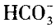发生中和，血浆pH保持相对稳定，C错误；大量流汗会使细胞外液渗透压升高，D错误。
11.答案：B
解析：机体受到寒冷刺激后，冷觉感受器兴奋，产生的神经冲动传至大脑皮层的躯体感觉中枢，产生冷觉，A说法正确。持续冬泳使血浆中的CO₂浓度升高，会刺激位于脑干的呼吸中枢，使其兴奋，从而使呼吸加快，B说法错误。机体在低温环境中会通过毛细血管收缩等方式来减少散热，进行体温调节，C说法正确。冬泳过程中机体为了抵抗寒冷，甲状腺激素和肾上腺素的分泌增加，甲状腺激素提高了神经系统的兴奋性，肾上腺素使人应激能力增强，可以使人精神振奋，D说法正确。
12.答案：D
解析：“水清”、“景美”等观赏价值属于生物多样性的直接价值，D错误。
13.答案：BC
解析：A、根据患病双亲I -1和I -2生育正常女儿Ⅱ-3，可知该病为常染色体显性遗传病，如用A表示致病基因，a为正常基因，则I -1和I -2的基因型为Aa，Ⅱ-3和Ⅱ-5的基因型均为aa，Ⅱ-4的基因型可能是AA或Aa；从系谱图可推知，Ⅱ-4，Ⅱ-5、I -1和I -2的基因型，再结合4人基因型分析电泳条带组成，编号A、B、D均含有两条不同的电泳条带，说明均为杂合子Aa基因型（即患者），仅编号C只有一条电泳带， 说明编号C为纯合子，且Ⅱ-5不患此病则基因型为aa，故编号C为Ⅱ-5， A正确；
B、从编号C为妻子，基因型为aa，说明电泳条带1代表正常基因，则条带2代表致病基因，B错误；
C、该病为常染色体显性遗传病，不属于伴性遗传，故人群中男女患病概率相当，C错误；
D、根据分析可知，Ⅱ-5基因型为aa，结合电泳条带可知Ⅱ-4基因型为 Aa，故III-6患该病的概率为1/2，D正确。故选BC。
14.答案：AC
解析：细菌是原核生物，转录和翻译的场所相同；由题干可知，细菌基因组中的CRISPR位点能转录与入侵病毒基因组序列相匹配的小分子RNA，然后CRISPR-RNA就能通过互补序列结合病毒基因组，并表达Cas酶，Cas酶会切割病毒DNA，因此CRISPR/Cas的发现有助于对基因进行定点编辑；CRISPR/Cas系统通过互补序列结合病毒基因组具有特异性，不能抵御各种病毒的入侵；Cas酶与限制性核酸内切酶的作用相似，因此其作用部位可能是磷酸二酯键。
15.答案：AD
解析：NO凭借脂溶性可自由穿过细胞膜，不经受体介导，说明其可双向传递，A错误；NO不经受体介导，直接进入突触后膜细胞内，说明其发挥作用不需要与突触后膜上相应受体结合，B正确；根据题意可知，NO凭借脂溶性穿过细胞膜，说明其释放是通过自由扩散实现的，C正确；NO可打开血管平滑肌细胞膜上的离子通道使血管平滑肌松弛，由此判断打开的很可能是Cl⁻通道，抑制突触后膜兴奋而使血管平滑肌松弛，D错误。
16.答案：BD
解析：植物激素是植物体内合成的微量有机物，A正确；赤霉素与生长素都能促进茎伸长，赤霉素对①过程起促进作用，对②过程起抑制作用，B错误；在茎的伸长生长过程中，赤霉素与生长素均起作用，表明植物的生长是多种激素相互作用、共同调节的结果，C正确；胚芽鞘弯曲生长的部位是尖端以下的部位，生长素促进胚芽鞘生长的作用部位在尖端以下，D错误。
17.答案：（1）5、6（2分）；长（2分）
（2）夜间的长度（2分）；对于两组植物，只有闪光打断黑暗时间会改变开花情况，而短暂的暗处理打断光照时间不改变开花情况（3分）
（3）在夜间用闪光处理或者延长光照时间（3分）
解析：（1）5组用大于一定时长的日照处理后植物B开花，6组用少于一定时长的日照处理后植物B不开花，通过5、6组对照可判断植物B是长日照植物。（2）从3组和4组对照、7组和8组对照结果可知，只有闪光打断黑暗时间会改变开花情况，而短暂的暗处理打断光照时间不改变开花情况，这说明影响植物开花的关键因素是夜间的长度。（3）从5组和7组结果分析可知，若要B植物提前开花，可以在夜间用闪光处理或者延长光照时间。
18.答案：（1）防止自花受粉（2分）
（2）粗茎：中粗茎：细茎=9:3:4（3分）
（3）显性纯合致死（2分）
（4）红色（2分）；白花（2分）
解析：（1）若让两株相对性状不同的该种植物进行杂交，应先除去母本未成熟花的全部雄蕊，防止自花受粉，然后在进行人工异花传粉的过程中，需要两次套上纸袋，其目的是避免外来花粉的干扰。（2）当b基因纯合时植株表现为细茎，只含有B一种显性基因时植株表现为中粗茎，其他表现为粗茎。基因型为AaBb的植株自然状态下繁殖，后代为A_B_（粗茎）：A_bb（细茎）：aaB_（中粗茎）aabb（细茎）=9:3:3:1，因此子代的表现型及比例为粗茎：中粗茎：细茎=9:3:4。（3）红花植株自交后代的表现型及比例为红色：白色=2:1，说明红花对白花为显性，亲本红花一定为杂合子，即Dd。理论上，杂合子自交后代的基因型及其比例应为DD:Dd:dd=1:2:1，由此可推知群体中存在显性纯合（DD）致死现象，即该植物种群中红色植株均为杂合子。（4）由图可知，基因D和E同时存在时表现为红色，因此基因型为DdEe的植株的花色为红色；该植株（DdEe）自交时，后代基因型及比例为DDee（白色）：DdEe（红色）：ddEE（白色）=1:2:1，其中纯合子均表现为白色。
19.答案：（1）0.8~1.2g/L（1分）；食物中的糖类被消化、吸收（1分）
（2）神经-体液（1分）；细胞膜上（1分）；摄取、利用、储存（1分）
（3）肝糖原分解（1分）；非糖物质转化（1分）
（4）B（1分）；因为糖尿病患者的血糖浓度变化剧烈，血糖浓度始终高于正常值（2分）
解析：（1）一般正常人的血糖浓度是0.8~1.2g/L；血糖的来源有三个，一是肝糖原的分解，二是非糖物质的转化，三是食物中的糖类被消化、吸收（主要来源）。从题干分析，饭后1小时后血糖浓度升高，主要是食物中的糖类被消化、吸收。（2）血糖平衡是神经-体液共同调节的结果，其中神经调节就是指下丘脑中的血糖感受器接受刺激产生兴奋，使胰岛B细胞分泌活动增强；胰岛B细胞分泌的胰岛素通过体液的运输，作用于相关靶细胞，促进组织细胞加速摄取、利用和储存葡萄糖，从而使血糖水平降低，这种调节方式属于神经-体液调节；胰岛素是蛋白质，属于生物大分子，胰岛素的受体分布在靶细胞的细胞膜上其作用机理是促进靶细胞加速摄取、利用和储存葡萄糖，从而降低血糖浓度。（3）饭后4小时，A曲线上升，这时血糖的来源是肝糖原的分解和非糖物质的转化。（4）饭后从开始到第5小时，血糖浓度一直高于正常值，所以B曲线是糖尿病患者的血糖含量变化曲线。
20.答案：（1）次生（2分）
（2）山鼠种群中个体的迁出率升高（2分）
（3）c（或a）（2分）；b-f（2分）；山鼠和天敌M各自所在的营养级还存在其他动物（合理即可）（2分）
（4）保护M促进其种群数量增大；适当引入该山鼠的其他天敌（合理即可）（2分）
解析：（1）退耕还林过程中由于土壤条件基本保留，甚至还保留有种子或繁殖体，所以发生的演替属于次生演替。（2）从种群特征的角度进行分析，直接导致种群数量下降的因素除了死亡率升高，还可能是迁出率升高等。（3）某一营养级生物的粪便中的能量属于上一营养级的同化量中流向分解者的部分，故M粪便中的能量包含在c（或a）中。同化量=呼吸以热能形式散失的能量+用于生长、发育和繁殖的能量，b为M的同化量，f为M通过呼吸以热能形式散失的能量，故M用于生长、发育和繁殖的能量=b-f。生态系统中，相邻两营养级之间的能量传递效率为10%~20%，山鼠和天敌M各自所在的营养级可能还存在其他动物，所以二者同化量的比值（b/a）远低于1/10。（4）图中存在的种间关系为捕食，可从增加天敌捕食山鼠的角度提出防治山鼠的思路（生物防治），即可以通过增加天敌M的数量或适当引入山鼠的其他天敌来控制山鼠的数量。
21.答案：（1）稀释（2分）；涂布（2分）；菌落周围透明圈（2分）
（2）C（2分）
（3）吸附（2分）；KI-I₂（2分）；固定化操作后未用蒸馏水洗涤；要取反应一段时间后的流出液进行显色反应；液体过柱的流速过快等（3分）
解析：（1）图示代表菌种的稀释、分离和扩大培养等过程；Ⅰ号培养基上的菌种分离是涂布分离的结果，Ⅱ号培养基上的菌种分离是划线分离的结果，目标菌种应选择菌落周围透明圈较大的。（2）Ⅰ号培养基的目的是筛选到目标菌种，故为选择培养基；除淀粉作为碳源外，还应满足氮源的需要，选项C为无机氮源，能满足需要。（3）石英砂具有较强的吸附性，用其进行的固定化方法为吸附法；过柱后流出液中的淀粉是否完全分解为糊精，可通过加入KI-I₂溶液进行检测；分析流出液中仍存在淀粉的可能原因，要求熟悉教材实验的操作流程，分别从洗柱、过柱、调速、检测等环节寻找可能的原因。
22.答案：（1）耐高温（2分）；引物（2分）
（2）启动子、终止子（2分）；抗原一抗体杂交（2分）
（3）共用一套密码子（2分）
（4）⑥（2分）；抗原蛋白质在宿主细胞内能持续表达（3分）
解析：（1）与体内DNA复制相比，过程①PCR技术所需酶应具有耐高温的特点，欲选择性扩增出S基因的DNA，前提是利用S基因设计出特异性的引物。（2）构建基因表达载体时应将目的基因插入载体的启动子、终止子之间；要检测⑥是否表达出S蛋白，可用抗原一抗体杂交。（3）病毒的RNA能在人体细胞中表达出病毒的蛋白质，这说明了生物界共用一套密码子。（4）与注入灭活的或减毒的病毒抗原相比，核酸疫苗的突出特点是⑥抗原蛋白的合成是在宿主细胞内进行的。由此推测核酸疫苗一次接种即可获得长期免疫力，无需反复多次加强免疫的原因是抗原蛋白质在宿主细胞内能持续表达。

